

報道関係者各位
プレスリリース 2019年8月8日
内田商事株式会社

美和蔵モバイルバッテリー累計生産数5万5千突破！
軽量＆薄型モバイルバッテリー
『VEGAslim（ベガスリム）』好評発売中！

内田商事株式会社(本社：兵庫県神戸市、代表取締役：内田 昌弘)は、関連会社の有限会社美和蔵が製品開発した、モバイルバッテリー『VEGAslim（ベガスリム）』を発売いたしました。同製品は初期生産数5千、これをもって美和蔵モバイルバッテリーの累計生産数が5万5千を突破したことをお知らせいたします。

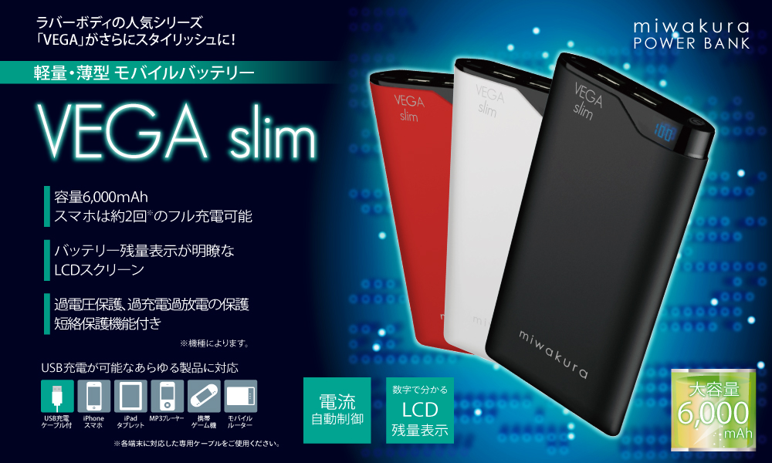
軽量＆薄型モバイルバッテリー『VEGAslim（ベガスリム）』

【製品開発の背景】
本製品は2017年6月に発売された、モバイルバッテリー『VEGA（ベガ）』の人気を受け製品開発されました。手になじみのよいラバーボディのスタイリッシュさを継承しつつ、より軽量・薄型のデザインとなっております。スマートフォン充電2回分にあたる6,000mAhの容量とコンパクトさを兼ね備え、女性にも持ち運びしやすい製品です。
入力ポートにType-C・microUSBを備えインターフェースを選ばないこと、数字表示の液晶スクリーンがはっきり明瞭な事もポイント。過電圧保護、過充電/過放電の保護、短絡保護機能付きの安全設計となっており、電気用品安全法（PSE）の技術基準に適合。ユーザーの方に安心して選んでいただける製品です。
本製品は東急ハンズやWebサイト風見鶏各ECショップ等で販売しており、若年層からビジネスマン・シニアまで幅広い年齢層の方に購入をいただいております。

【製品の特徴】
・容量6,000mAh、スマホ約2回のフル充電可能
・バッテリー残量を数字で確認できるLCDスクリーン
・薄型・軽量・コンパクトで洗練されたデザイン
・傷がつきにくく手にフィットするラバーボディ
・過電圧保護、過充電/過放電の保護、短絡保護機能付き
・PSE認証済み
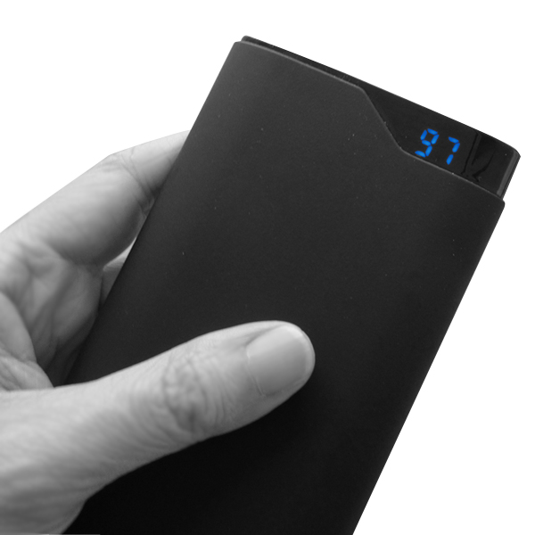

明瞭な液晶スクリーンで残量表示
【製品仕様】
名称：モバイルバッテリー「Vega slim（ベガスリム）」
型番：MPB-6000VK（ブラック）、MPB-6000VW（ホワイト）、MPB-6000VR（レッド）
容量：6,000ｍAh
電源タイプ：リチウムイオンポリマーバッテリー
電流・電圧：in：DC 5V/2A out：DC 5V/2A
※充電制御、充電保護、短絡保護機能付
電源変換効率：90% (新品時)
インターフェース：入力 ： USB-Cポート、USB-microBポート 出力：USB-Aポート
蓄電ステータス：ディスプレイ表示
蓄電時間：約3時間(2A ACアダプター使用/新品時)
充電サイクル：約500回
動作環境：充電時: 0℃～40℃、非充電時: -10℃～60℃
湿度: 20 ～ 80％(但し結露しないこと)
サイズ：132 x 71 x 14mm（本体）
重量：約154g (本体)
素材：ABS樹脂・ラバーコーティング
規格：PSE認証
保証期間：6ヶ月
製品内容：本体、取扱説明書、USBケーブル（A to C）

【『モバイルバッテリー「VEGAslim(ベガスリム)」』 1,800円(税込)】
製品ページ： http://www.miwakura.co.jp/vegaslim.html
購入ページ： http://www.flashmemory.jp/shopbrand/ct429/

【会社概要】
■内田商事株式会社について
内田商事株式会社は、機械工具・物流機器をはじめ家電・OA機器の販売まで手掛ける総合商社として、企業良心に基づいた営業活動を行っております。顧客の ニーズに速やかにお応えし、顧客との共存繁栄を目的とし、明日を見つめる企業として邁進しております。働く喜びと心豊かな楽しい人生を満喫してゆける企業を社員と共に目指し、皆様の信頼に 値する企業になるよう、全精力を傾けて参ります。
URL： http://www.uchida-sj.co.jp/

＜主要販売先＞
三菱電機株式会社／三菱重工業株式会社／川崎重工業株式会社／株式会社東急ハンズ／株式会社エディオン

＜お問い合わせ先＞
TEL：078-579-8836
FAX：078-579-8876

■「美和蔵」について
有限会社美和蔵は、主にモバイル製品に付随する関連製品の生産・販売に力を入れております。WORLD WIDEに躍進していく企業であることを目指しつつ、現代社会の多様化したニーズに応えられる様な製品のご提供をいたします。お問い合わせに関しましては、販売代理店である内田商事株式会社までお願い致します。
URL： http://www.miwakura.co.jp/

